DAFTAR PUSTAKA

Adon Nasrullah Jamaludin. (2015). Sosiologi Pedesaan, (Bandung: Pustaka Setia).
Ambar Teguh Sulistiyani. (2017). Kemitraan dan Model-Model Pemberdayaan, (Yogyakarta: Gava Media).
Ambar Teguh Sulistyani. (2004). kemitraan dan Model-model Pemberdayaan, (Yogya: k;/h/Gava Media).
Edi Suharto. (2014). Membangun Masyarakat Memberdayakan Rakyat Kajian Strategis Pem bangunan Kesejahteraan Sosial dan Pekerjaan Sosial, (Bandung: PT Revika Aditama),
F. Winarni. (2006). Administrasi Gaji Dan Upah, Yogyakarta : Pustaka Widyatama, hal. 89.
Kalimantan Timur,Jurnal Online Pemekasaan STAIN (Sekolah Tinggi Agama Islam Negeri).
Lihat Suharso dan Ana Retnoningsih. (2005). Kamus Besar Bahasa Indonesia, (Semarang: Widya Karya).
Ambar Teguh (2004) Kemitraan dan model-model pemberdayaan,Yogyakarta: Gava Media,. hlm 97.
Imam Supardi (2004) Lingkungan Hidup dan Kelestarian , Bandung: Alfaberta,
hlm 23.
Mardalis (2004) Metode Penelitian, Suatu Pendekatan Proposal, Jakarta: PT Bumi Aksara, hlm 41
Permendagri RI Nomor 7 Tahhun 2007 tentang Kader Pemberdayaan Masyarakat,
Bandung : Fokus Media.
Peter Salim dan Yenny Salim (2002)Kamus Bahasa Indonesia Kontemporer
Jakarta: Modern English Press,hlm 695.

Adi, Isbandi Rukminto (2008) Intervensi Komunitas Pengembangan Masyarakat sebagai upaya pemberdayaan masyarakat.
Sugiyono. (2016).Memahami Penelitian Kualitatif, (Bandung: Alfabeta).
Suharto. (2014). Membangun Masyarakat Memberdayakan Rakyat Kajian Strategis Pembangunan Kesejahteraan Sosial dan Pekerjaan Sosial, (Bandung: PT Revika Aditama), hlm. 37-40.
Totok Mardikanto dan Poerwako Soebianto. (2012). Pemberdayaan Masyarakat Dalam Kebijakan Publik, (Bandung; Afabeta), hlm. 197.

LAMPIRAN

Lampiran I
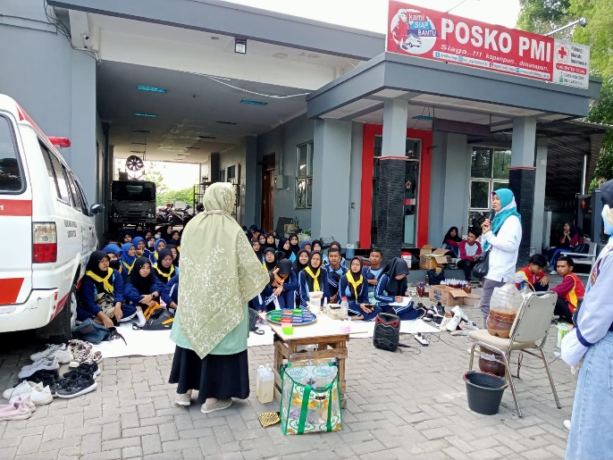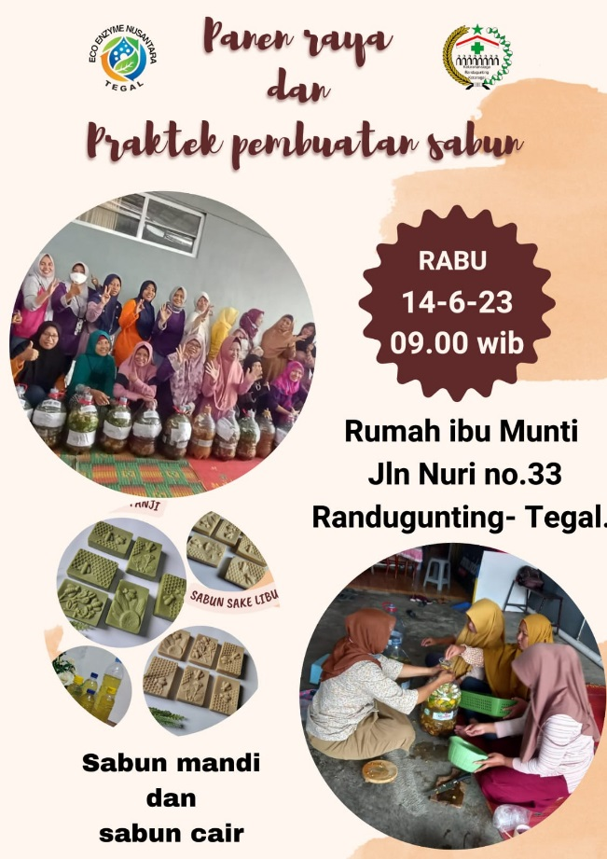

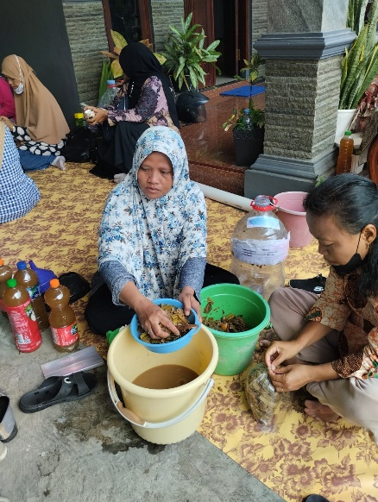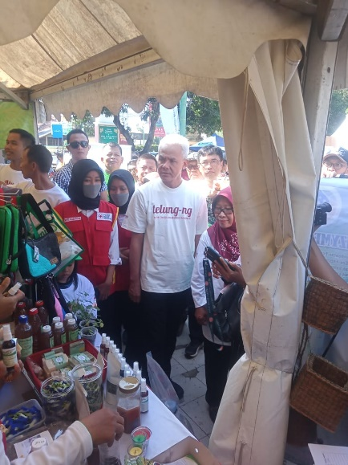
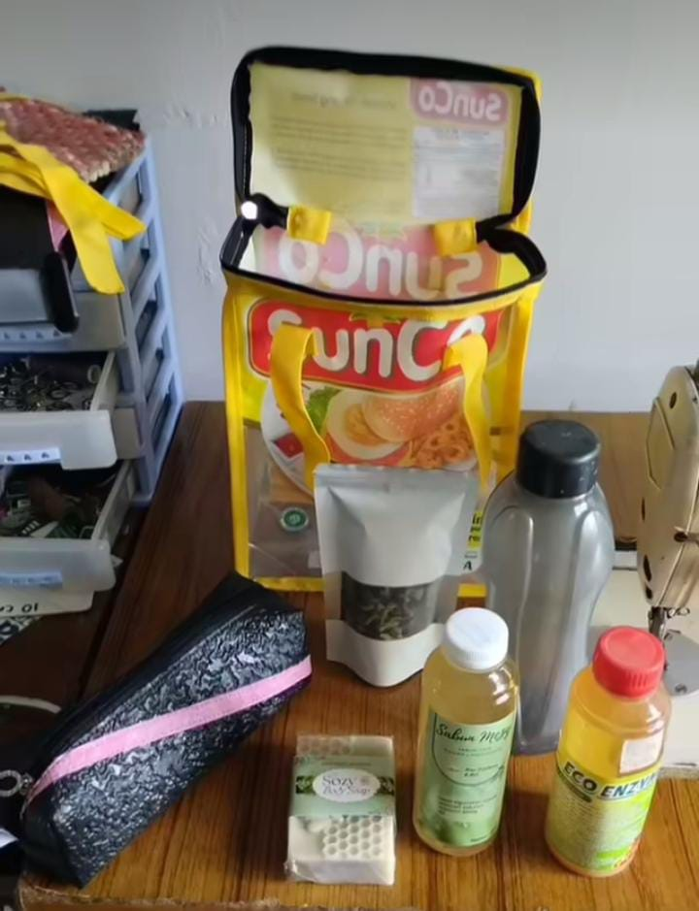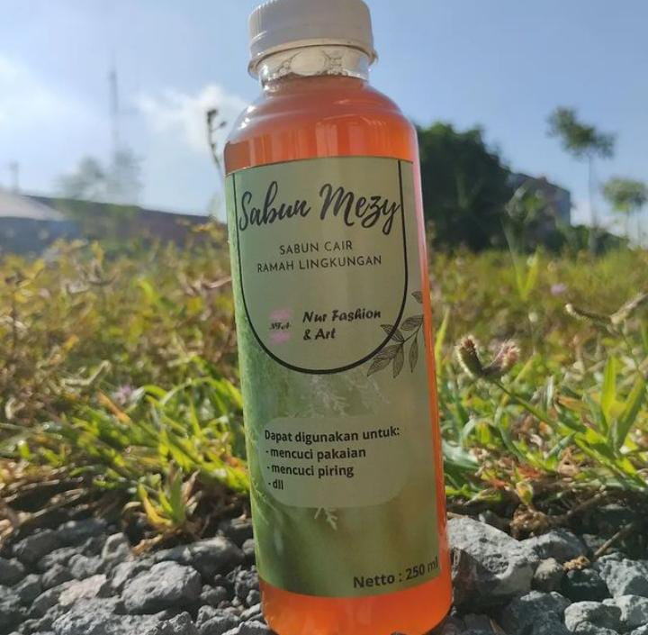
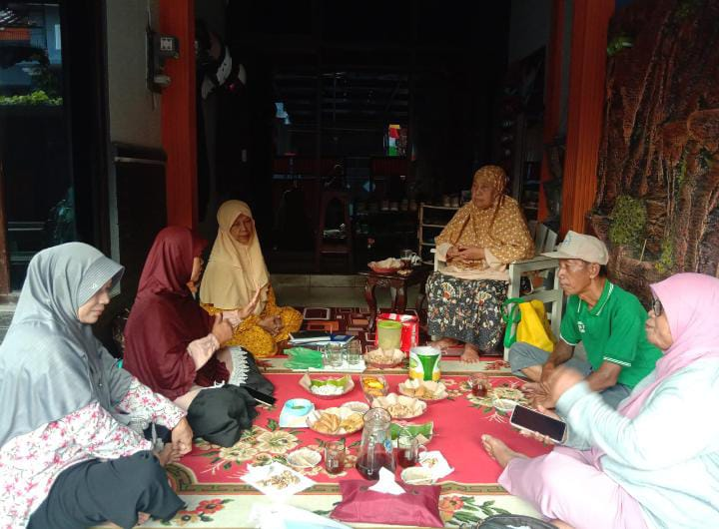
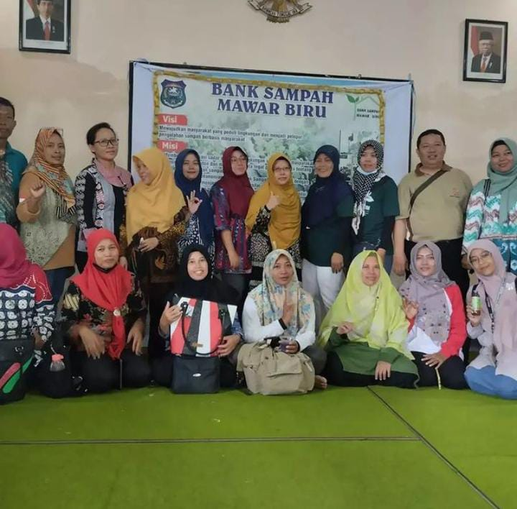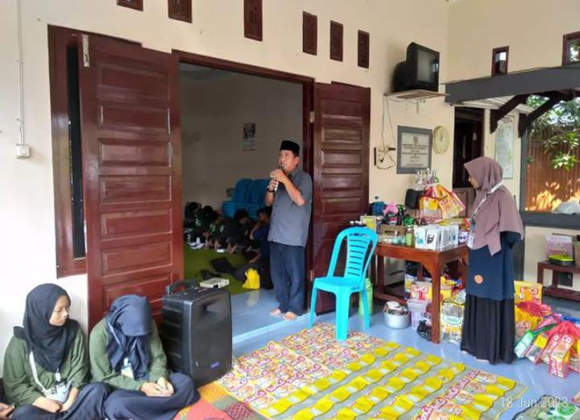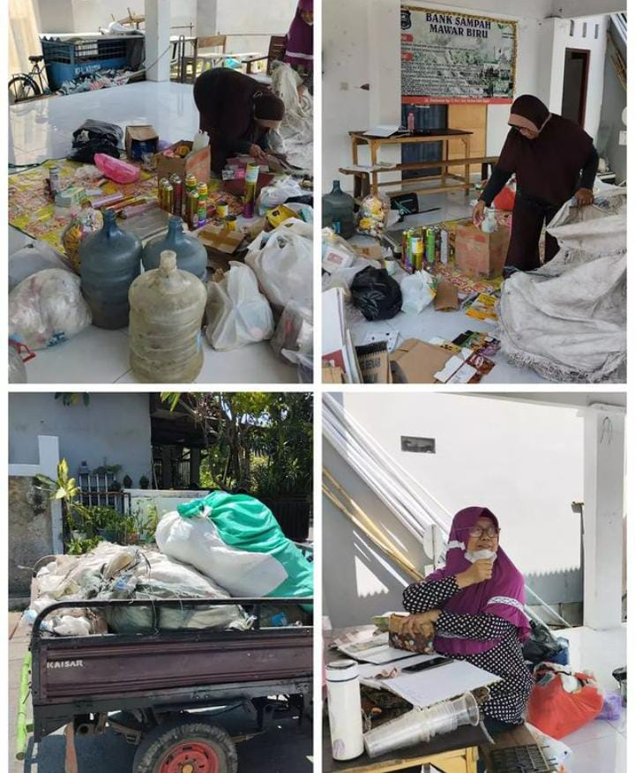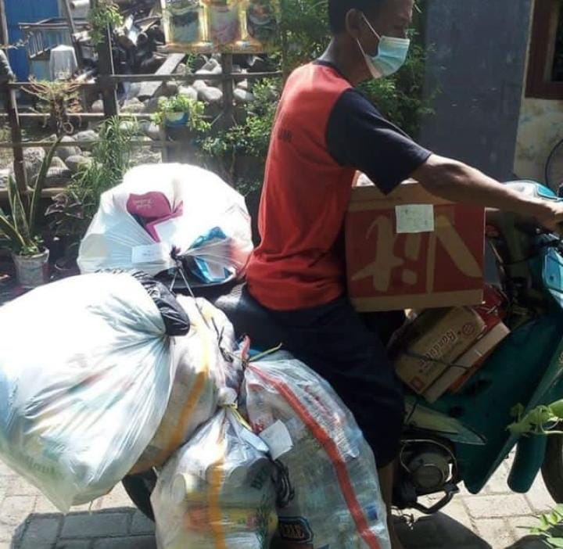

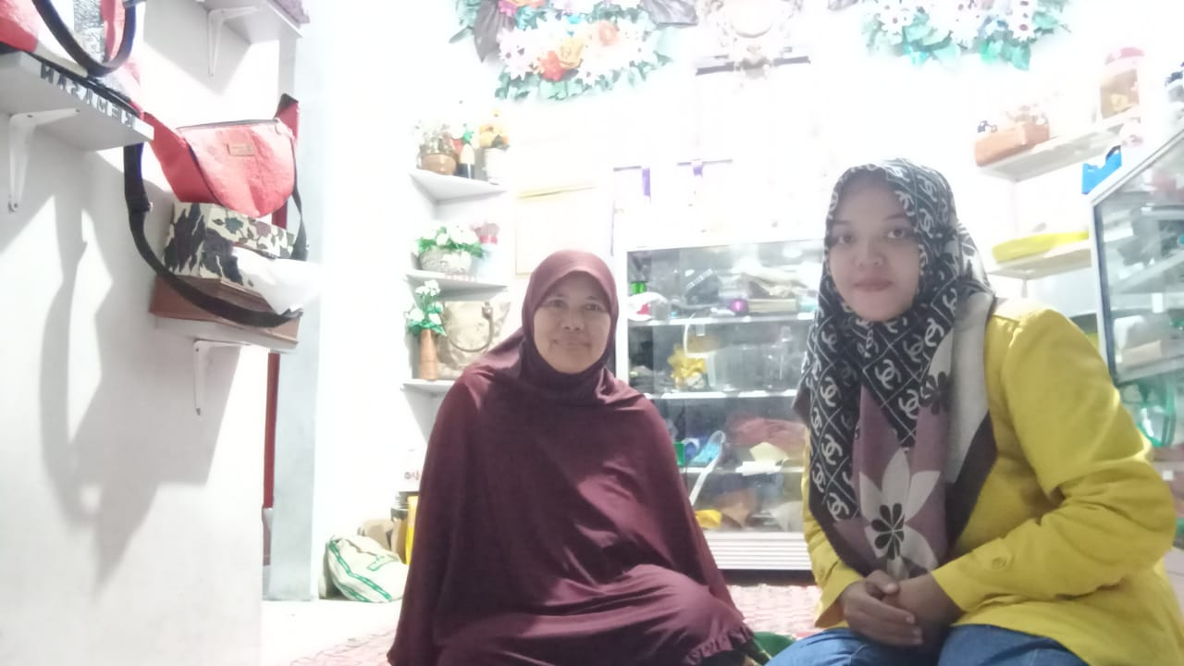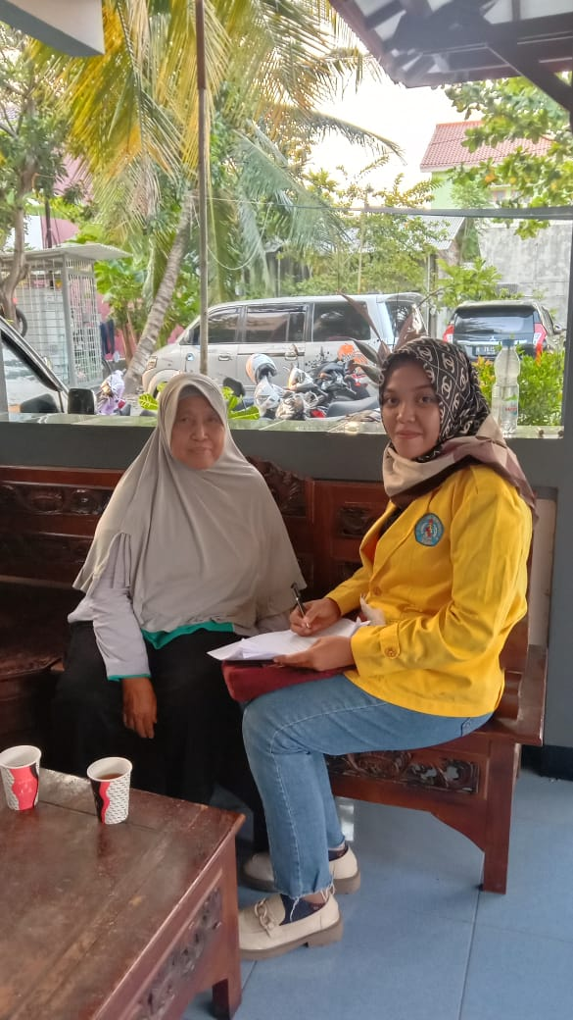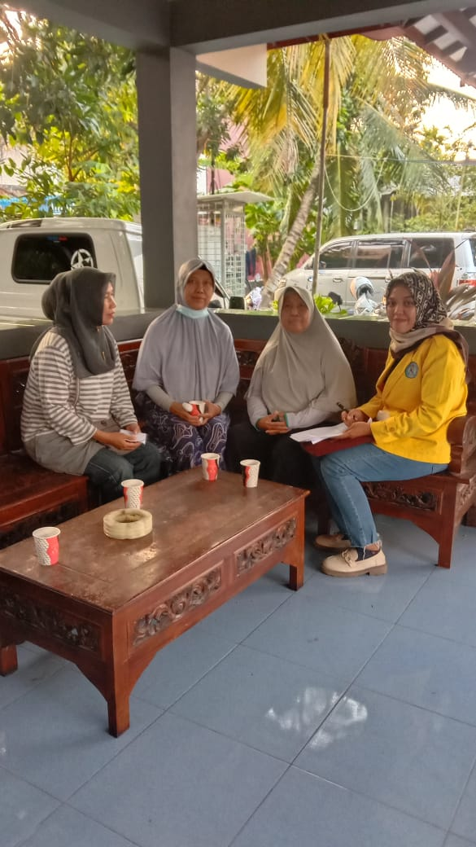
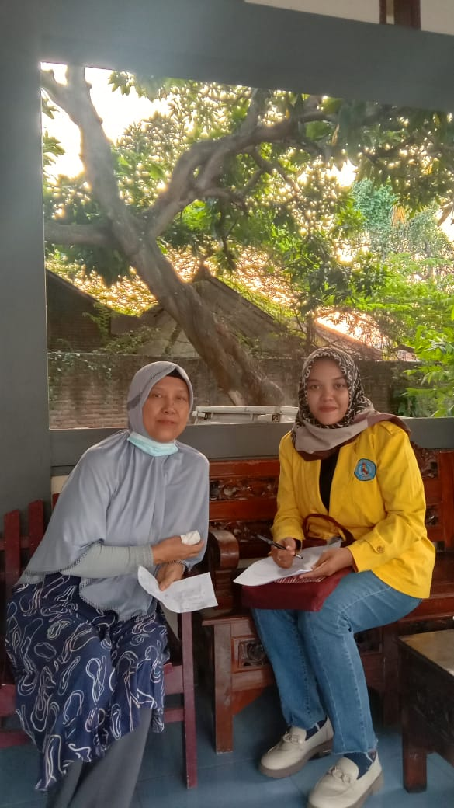

Lampiran II
PEDOMAN WAWANCARA
UNTUK DIREKTUR UTAMA PEMBERDAYAAN MASYARAKAT DALAM PENGOLAHAN LIMBAH RUMAH TANGGA MEJADI ECO ENZYM

- Judul Penelitian
“Pemberdayaan Masyarakat Dalam Pengelolaan Limbah Rumah Tangga Menjadi Eco Enzym Di Kelurahan Kraton Kecamatan Tegal Barat Kota Tegal”
- Identitas Informan
Nama :
Jabatan :
TTL :
Alamat :

1. Sejak Kapan pemberdayaan ini di lakukan?
2. Bagaimana awal mula dibentuknya pemberdayaan ini?
3. Apa hasil yang didapatkan selama kegiatan ini berlangsung?
4. Apakah produk hasil kegiatan ini menghasilkan nilai jual?
5. Jika produk hasil kegiatana mempunyai nilai jual lalu berapa besar penghasilannya?
6. Apa Tujuan dari pemberdayaan ini?
7. Apa saja faktor penghambat dalam pemberdayaan ini?
8. Apa saja faktor pendukung dalam pemberdayaan ini?
9. Apakah kegiatan pemberdayaan ini pernah mendapatkan bantuan dana dari dinas terkait?
10.Bagaimana perhatian dan kepartisipasian dinas terkait dalam kegaiatan ini?
11.Dari mana anda mendapatkan bahan baku dalam pembuatan eco enzyme?
12. Apa manfaat yang anda dapat selama melakukan pengolahan limbah rumah tangga menajdi eco enzyme?
13. Apakah ada kebermanfaatan untuk lingkungan sekitar terkait pengolahan limbah rumah tangga menjadi eco enzyme?
14.Keberhasilan apa yang anda dapat selama melakukan pengolahan limbah rumah tangga?
15.Apakah pernah mendapatkan penghargaan selama anda melakukan pengolahan limbah rumah tangga?
16.Apakah pernah mengadakan kegiatan sosialisasi ke warga untuk mengajak bergabung dan melakukan kegiatan pengolahan limbah rumah tangga menjadi eco ezym?
17. Jika pernah berapa kali kegiatan itu di lakukan dalam waktu 1 tahun?
18. Siapa saja peserta dalam sosialisasi pengolahan limbah rumah tangga menjadi eco enzyme?
19.Bagaimana respon dan keberlanjutan kegiatan sosialisasi tersebut?
20. Produk apa saja yang dibuat selain cairan eco enzyme murni?

Lampiran II
PEDOMAN WAWANCARA
UNTUK NASABAH BANK SAMPAH MAWAR BIRU

- Judul Penelitian
“Pemberdayaan Masyarakat Dalam Pengelolaan Limbah Rumah Tangga Menjadi Eco Enzym Di Kelurahan Kraton Kecamatan Tegal Barat Kota Tegal”
- Identitas Informan
Nama :
Jabatan :
TTL :
Alamat :

1. Sejak kapan anda menjadi nasabah bank sampah Mawar Biru?
2. Apa alasan anda mau menjadi nasabah di Bank Sampah?
3. Siapa yang yang memberi sosialisasi memilah dan menabung sampah kepada masyarakat?
4. Manfaat apa yang anda peroleh setelah menjadi nasabah bank sampah Mawar Biru?
5. Apakah ada perbedaan sebelum dan sesudah adanya bank sampah Mawar Biru dalam kehidupan anda?
6. Bagaimana langkah-langkah menabung sampah yang anda ketahui?
7. Kenapa sampah harus dikelola ? tinggal dibuang saja kan bisa.
8. Apakah anda mengetahui tentang system pengelolaan limbah rumah tangga menjadi eco enzyme?
9. Jika pernah, apakah anda pernah melakukan pengelolaan limbah rumah tangga menjadi eco enzyme?
10. Apakah anda tau manfaat dari cairan eco enzyme tersebut?
11. Kegiatan pengelolaan limbah rumah tangga apa yang pernah anda lakukan?

